

|  |
| --- |
|  |
| ASM 2 |
| July 2022  PHẠM XUÂN KHIÊM  FX15184 |



# Báo cáo nội dung

# ASM 2

1. Bố cục website
   1. Text

      Description automatically generated with medium confidenceCác trang chức năng

*Website bao gồm 4 trang chức năng:*

* Home page
* Staff
* Department
* Salary

Và một nút chức năng Login

* 1. Bố cục từng trang chức năng
* Bố cục trang chủ

* Bố cục trang Staff

* Bố cục trang Staff Details khi chọn vào 1 nhân viên tại trang Staff List

* Bố cục trang Department – thể hiện phòng ban và số lượng nhân viên của phòng ban đó:

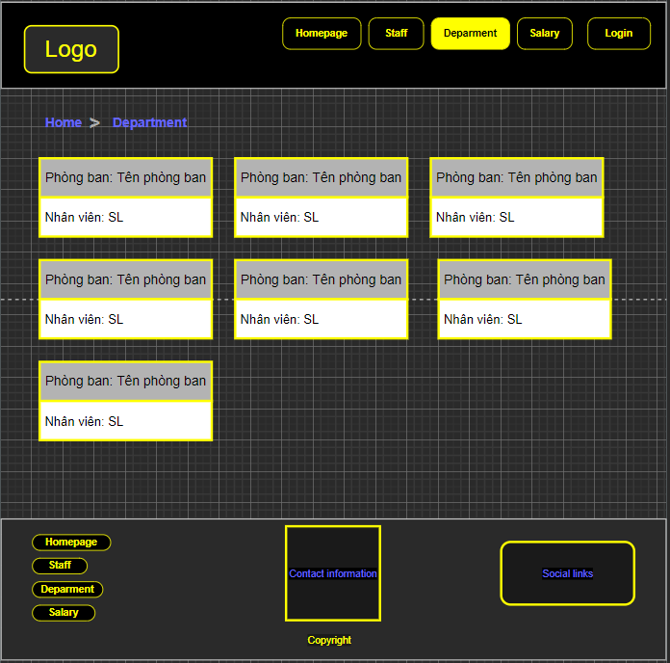

* Bố cục trang Salary – thể hiện bảng lương kèm thông tin liên quan đến lương của các nhân viên tương ứng

*Trong đó trang chính là trang chủ nhằm cung cấp thông tin giới thiệu về công ty, video Youtube về dây chuyền sản xuất hoặc các sản phẩm chủ lực của công ty, các trang còn lại cung cấp các ứng dụng về quản lý nhân sự, phòng ban, tính lương, các mục liên hệ ở footer để người dùng có thể liên hệ với công ty qua địa chỉ vật lý hoặc thông qua các ứng dụng mail, mạng xã hội.*

* Hình ảnh minh họa khi thể hiện của các trang html trên browser:

* 1. Responsive

Các trang responsive tốt trên mobile, table và desktop.

* Hình ảnh minh họa:

* 1. Cấu trúc điều hướng của trang

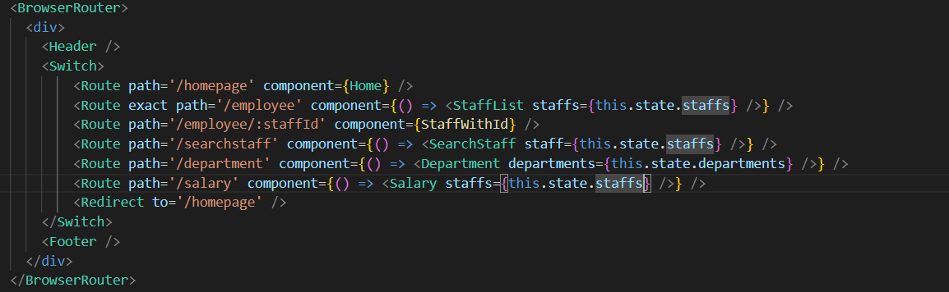

* 1. Áp dụng Breadcrumb để tăng tính tiện lợi khi sử dụng trang

|  |
| --- |
|  |
|  |